2016年高考考前质量检测考试（二）
理科数学参考答案
评分说明：
1． 本解答给出了一种或几种解法供参考，如果考生的解法与本解答不同，可根据试题的主要考查内容比照评分参考制定相应的评分细则.
2． 对解答题，当考生的解答在某一步出现错误时，如果后继部分的解答未改变该题的内容和难度，可视影响的程度决定后继部分的给分，但不得超过该部分正确解答应得分数的一半；如果后继部分的解答有较严重的错误，就不再给分.
3． 解答右端所注分数，表示考生正确做到这一步应得的累加分数.
4． 只给整数分数.选择题不给中间分.
一、选择题（每小题5分）
1. C 2. A 3. D 4. B 5. C 6. C
7. B 8. D 9. C 10. A 11. B 12. D
二、填空题（每小题5分）
13. 0 14. 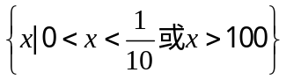 15. −1 16. a<ln4-3
三、解答题
17．（Ⅰ）证明：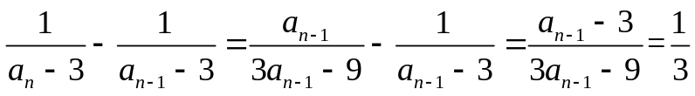(n≥2).
∴数列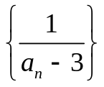是等差数列.…………………………………………………………6分
（Ⅱ）∵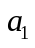=6，由（Ⅰ）知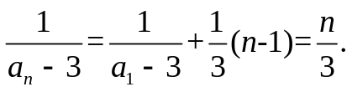
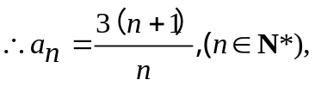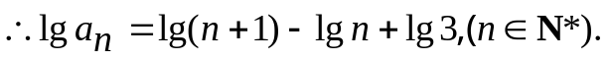
∴数列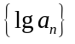的前999项和
S=999lg3+(lg2-lg1+lg3-lg2+…+lg1000-lg999)
=999lg3 + lg1000=3+999lg3. …………………………………………………12分
18. 解：（Ⅰ）证明：取的中点，连接PE，EM，AC．
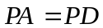，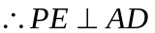．
底面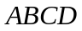为菱形，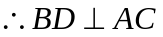，
又EM∥AC，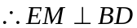．
又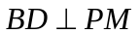，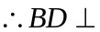平面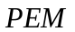，
则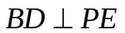．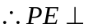平面．
又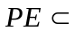平面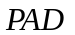，
平面平面．……………………………………………………………4分
（Ⅱ）解：设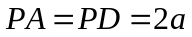，由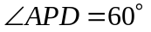可得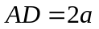，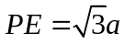.
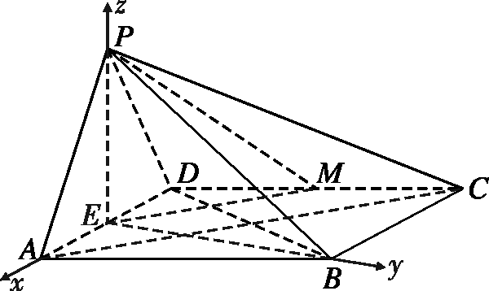
可建立如图空间直角坐标系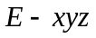，
则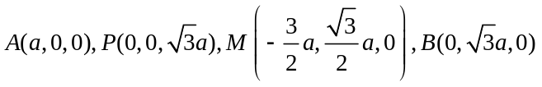．
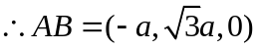，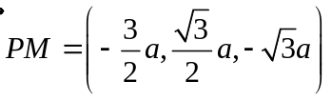，
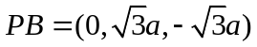.
设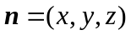为平面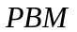的法向量，
则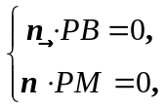即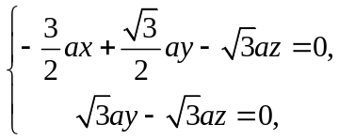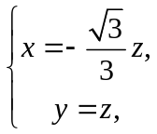
取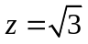，可得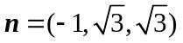为平面的一个法向量．
又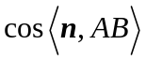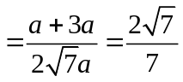．
则AB与平面所成角的正弦值为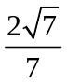． ……………………………………12分
19．解：（Ⅰ）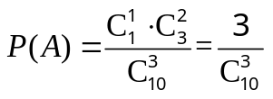；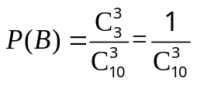；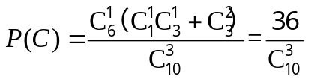；
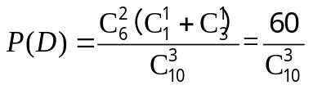；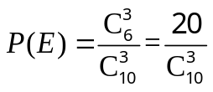;
∵P(B)< P(A)< P(E)< P(C)< P(D),
∴中一至四等奖分别对应的类别是B，A，E，C. …………………………………4分
（Ⅱ）设顾客进行一次游戏经营者可盈利X元，则
X | - (a-2) | -8 | -3 | 1 | 2
P | 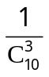 | 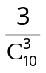 | 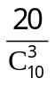 | 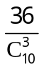 | 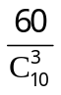
∴( -a +2-24-60+36+120)≥0.
∴a≤74.即a的最大值为74元.……………………………………………………8分
(Ⅲ)此时中一等奖的概率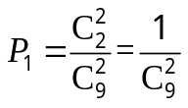；中二等奖的概率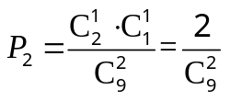；
中三等奖的概率P₃= 0；中四等奖的概率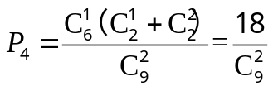；
∴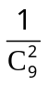(50×1+10×2+0+1×18)= 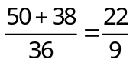元.
即此时顾客领取的奖金的平均值为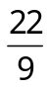元. ………………………………12分
20．解：设点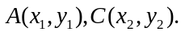
(Ⅰ)若四边形ABCD为平行四边形，则四边形ABCD为菱形，
∴AC与BD在点F处互相平分，又F的坐标为（1,0）．
∴y₁+y₂ =0,由椭圆的对称性知AC垂直于x轴，则BD垂直于y轴，
显然这时ABCD不是平行四边形．
∴四边形ABCD不可能成为平行四边形.………………………………………………4分
(Ⅱ) 当直线AC的斜率存在且不为零时，设直线AC的方程为y=k(x-1)，(k≠0)
由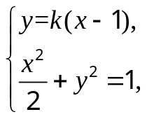消去y得，(2k²+1)x²-4k²x+2k²-2=0,
∴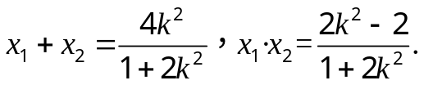
∴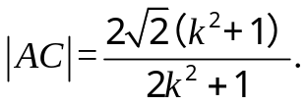同理得，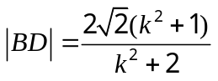.…………………………………8分
∴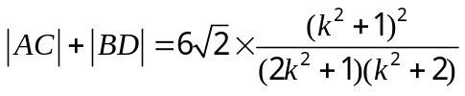，
令k²+1=t,则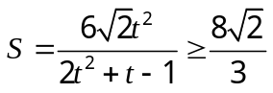．
当直线AC的斜率不存在时，则|AC|=，|BD|=2，∴|AC|+|BD|=3.
当直线AC的斜率为零时，则|AC|=2，|BD|=，∴|AC|+|BD|=3.
∵3>,∴|AC|+|BD|的最小值为.………………………………………………12分
21．解：（I）当a=-1，f(x)=ln(x -1)-x,x>1. 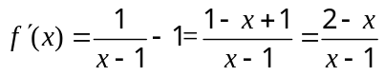.
当1<x<2时，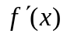>0，f(x)单调递增；当x>2时，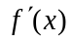<0，f(x)单调递减.
综上，f(x)的单调递增区间为(1,2)；单调递减区间为(2,+∞). …………………………4分
(Ⅱ) 由题意得，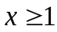时，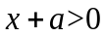恒成立，可得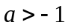.……①
由题意得，不等式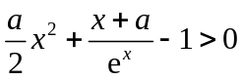对于任意的恒成立.
设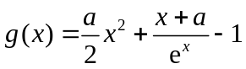，.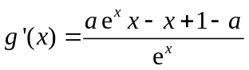.
当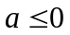时，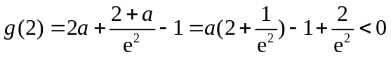，不满足题意；
当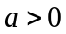时，要使时，不等式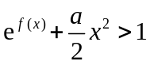成立，
须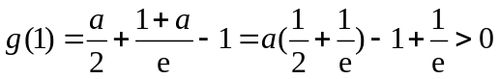，即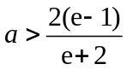； …………………………8分
当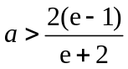时，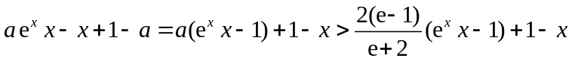，
设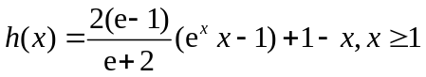，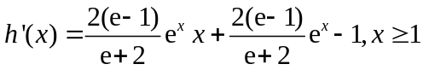．
显然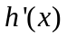在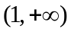上单调递增，所以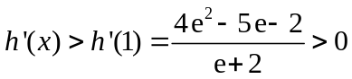．
所以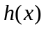在上单调递增，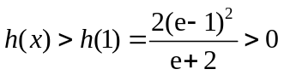．
即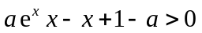. ……②
由①②可知时，满足题意． ………………………………………12分
选做题
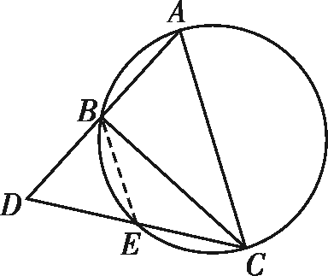
22．证明：（Ⅰ）如图，连结BE．
∵DB·DA=DE·DC．
∴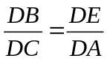．
又∵DC=2DB，
∴DA=2DE． ……………………………………………………………………………5分
（Ⅱ）∵AC=DC，
∴∠D=∠A．
∵∠BED=∠A，
∴∠BED=∠D．
∴BD=BE． …………………………………………………………………………10分
23. 解：(Ⅰ)设P(ρ,θ)，Q(ρ ′,θ)，则ρρ ′=,
又ρ ′cos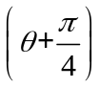＝1，ρ ′＝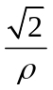，∴cos＝1．
∴ρ＝ cos＝cosθ−sinθ为所求C₁的极坐标方程．……………………………5分
(Ⅱ)C₂的极坐标方程为ρ(cosθ＋sinθ)=,
把θ＝代入C₂得ρ₁＝＋，
把θ＝－代入C₁得ρ₂＝＋，
∴｜EF｜＝ρ₁+ρ₂＝+1．………………………………………………………………10分
24. （Ⅰ）证明：f(x)=|x－1|＋|x＋1|＝|1－x|＋|x＋1|≥|1－x＋x＋1|=2．……………………5分
（Ⅱ）解：令g(b)=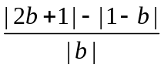，
则g(b)=≤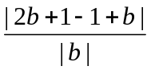＝3，
∴f(x)≥3，即|x－1|+|x+1|≥3．
化简得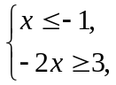或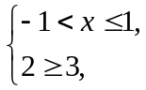或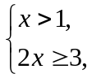
解得x≤－或x≥，即为所求．……………………………………………………10分

